Voorbeschouwing Meubelbeurs Brussel 2021

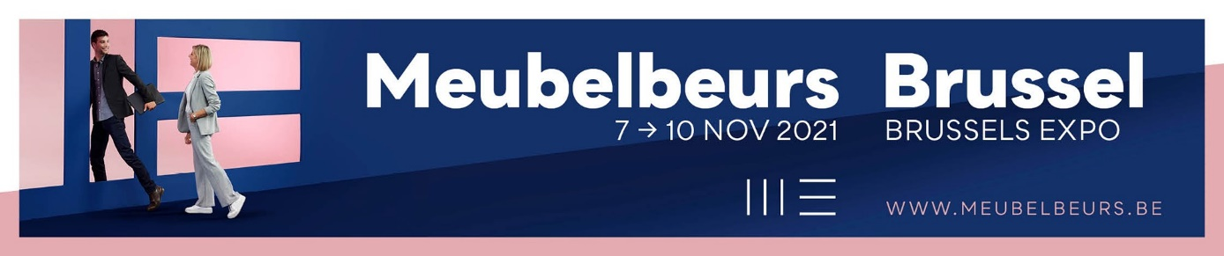

Welkom terug in Brussel!!

Na een jaar zonder beurs – je weet wel, corona – mogen we er eindelijk weer naar uitkijken om onze deuren opnieuw open te zetten voor exposanten en bezoekers uit onze buurlanden en de rest van Europa. In de afgelopen twee jaar is het duidelijk geworden dat het digitale veel kan opvangen, maar dat beurzen toch een unieke plek innemen in de handel. En zeker als het over meubelen gaat. Kijken, voelen, testen: dat gaat allemaal makkelijker in het echt. Een beurs brengt alle collecties voor het komende meubeljaar samen op één plek, wat het voor de aankopers makkelijk maakt om hun keuze te maken. Uit het enthousiasme van fabrikanten en de meubelhandel valt nu al op te maken hoe hard de Meubelbeurs Brussel wordt geapprecieerd en hoe hard de beurs werd gemist. Dat doet uiteraard deugd.

Na een moeilijke tijd brengen we dus de meubelhandel en -fabrikanten eindelijk opnieuw bij elkaar. De beurs zit ook aardig vol, met een mooi aanbod om uit te kiezen. Door een kortere aanlooptijd is de beurs dit jaar iets kleiner dan normaal, maar nog steeds de moeite waard. Naast de vertrouwde exposanten zijn er trouwens uitzonderlijk veel nieuwkomers dit jaar.

Om de zoektocht te vergemakkelijken en ervoor te zorgen dat fabrikanten het juiste cliënteel ontmoeten, zijn de exposanten zoals gewoonlijk ingedeeld in overzichtelijke segmenten. Zoek je eerder naar hedendaags modern meubilair? Dan is City in hallen 3, 4 en 5 waar je je bezoek begint. De marktleiders van de Belgische meubelindustrie tonen zich trots in de imposante hall 5, sterke internationale fabrikanten vind je in hallen 3 en 4. Mag het nog iets strakker? Dan ontdek je in hall 3 betaalbaar design in Square. Misschien is de landelijke of industriële sfeer meer je ding? Ga dan zeker kijken in Fusion, in hall 8. In Holland à la Carte in de Patio komen beide stijlen samen. De rode draad is hier het Nederlands fabricaat. Voor slaapspecialisten is er one-stop-shopping in hall 6. Brussels by Night toont er verschillende Belgische en buitenlandse fabrikanten met zowel technische vernieuwingen als sfeervolle slaapconcepten. Voor prijsbewust meubilair tenslotte kan je terecht in Mozaïek in hall 9.

Een goede voorbereiding van je beursbezoek geeft je op de beurs zelf meer tijd voor ontdekkingen. Op www.meubelbeurs.be staan alle exposanten netjes opgelijst. Je kan ze sorteren op nationaliteit, op hall of op segment. Contractspecialisten bijvoorbeeld bezoeken de beurs steeds meer. Dan is het wel handig om enkel de fabrikanten te zien die zich in de projectmarkt specialiseren. In één klik is dat gebeurd! Om je selectie nog te verfijnen kan je bovendien alle fabrikanten die je wil bezoeken aanduiden en netjes in een lijst exporteren. Met dat lijstje in de hand hoef je niets te missen op de beurs zelf. Kort voor de beurs verschijnt ook nog het aanklikbare beursplan online. Toch zou het zonde zijn om enkel op je preselectie voort te gaan. Stap gerust eens een stand binnen die je niet kent en laat je verrassen. Na twee jaar zonder beurzen valt er beslist veel nieuws te ontdekken! En ja, ook als je niet koopt ben je welkom.

Omdat we nog niet helemaal van corona af zijn, gelden tijdens de beurs nog een paar maatregelen die ervoor moeten zorgen dat alles veilig kan verlopen. Je toegangsticket moet je dit jaar zeker op voorhand afdrukken. Zo vermijden we dat er te veel mensen bij elkaar staan in de inkomhallen. Verder wordt ook de QR-code van je Covid Safe Ticket gescand. Dat lukt met alle Europese formaten, net zoals op reis. Met het Covid Safe Ticket krijg je toegang tot de beurs. Dat wil zeggen dat je ofwel volledig ingeënt bent, een bewijs van een recente negatieve PCR-test hebt, of recent hersteld bent van corona. Mondmaskers zijn dan niet meer nodig, maar blijven wel aangeraden.

De gastvrije ontvangst van de Meubelbeurs Brussel blijft ook dit jaar vertrouwd aanvoelen. Verschillende bars verwelkomen je met een drankje en een hapje, die je gratis worden aangeboden. Laat je dus even verwennen met een lekkere koffie of een glas Belgisch bier. De kleine honger kan je stillen met een verse croissant ’s morgens, en ’s middags met soep, broodjes of één van de kleine originele gerechtjes.

Een bezoek aan de Meubelbeurs Brussel gaat dikwijls gepaard met een overnachting in onze hoofdstad. Belgen houden van lekker eten en drinken. Het is dus geen verrassing dat Brussel op culinair vlak veel te bieden heeft. Weet je niet meteen waarheen? Op de website van de Meubelbeurs vind je een selectie van onze favoriete restaurants en cafés in alle prijsklassen. Ook dat hoort bij een aangenaam beursbezoek!

In de passages tussen de hallen worden normaal gezien de stijltrends voorgesteld. Alleen heeft de pandemie alles grondig door elkaar gegooid. We zijn ons ervan bewust geworden dat duurzaamheid belangrijk is. Daarom tonen we dit jaar geen trends die inspelen op de korte termijn, maar producten die inspelen op de lange termijn. Dat kan zowel door het gebruik van ecologische materialen zijn, als door een tijdloos ontwerp of een circulair bedrijfsmodel. Laat je dus inspireren door de modellen van onze exposanten tijdens je wandeling van één hall naar een andere.

Op dinsdagavond 9 november reiken we opnieuw de Balthazars uit. Met deze awards willen we een bijzondere innovatie, een origineel ontwerp of een inspirerende collectie in de kijker zetten. Op deze feestelijke ceremonie ontvangen de winnaars een reuzenfles champagne. De champagne vloeit er ook rijkelijk, een ideaal networking moment voor exposanten en bezoekers.

Alvast van harte welkom terug op de Meubelbeurs Brussel!

Lieven Van den Heede
Meubelbeurs Brussel
7-10 november 2021
9-19u (op woensdag tot 18u)
www.meubelbeurs.be

